**Manual de Instalación**

Juan David Gamba Saenz

Brayan Stiven Rojas Gutierrez

Luis Carlos Hernandez Peña

1821630 G2

## ADSI CEET

## REGIONAL DISTRITO CAPITAL

## SERVICIO NACIONAL DE APRENDIZAJE SENA

## BOGOTÁ

## 2019

# Instalación de Xampp

Para instalarlo es necesario dirigirnos a la página oficial de xampp en donde encontraremos las últimas versiones del programa.

Enlace de la página: <https://www.apachefriends.org/es/index.html>

Una vez que estemos en la página únicamente hay que dar click en la instalación para Windows:

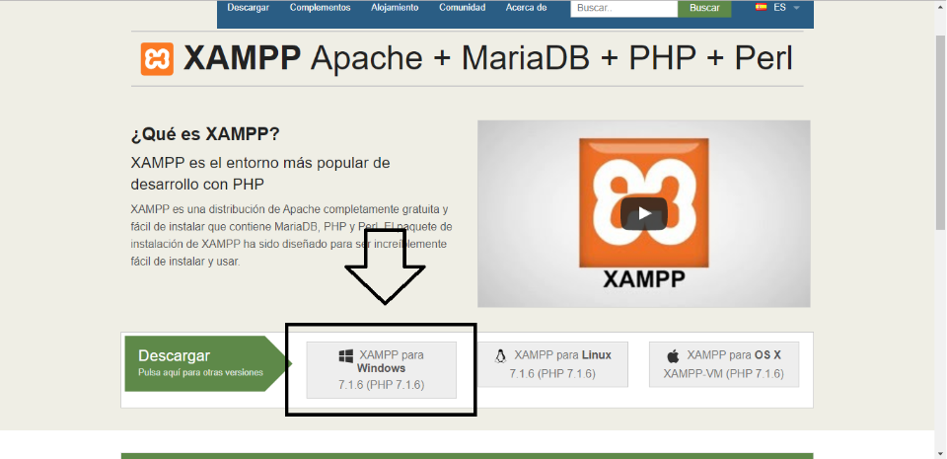

Después de aquello se abrirá una ventana en la que se empezará a descargar automáticamente el instalador:

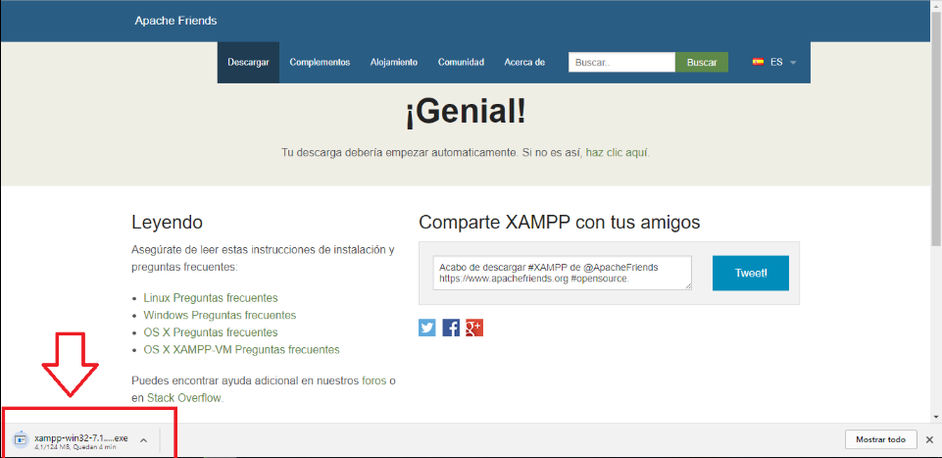

Después de esto nos dirigiremos a la carpeta en donde se guardó el archivo (normalmente se encuentra en la carpeta “descargas”) y lo abrimos para ejecutar el instalador:

**Nota:** La página identifica nuestro sistema operativo por lo que dependiendo de la versión de Windows que tengamos descargará un instalador compatible, pueden ser:

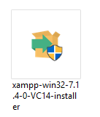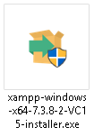

A continuación, se ejecutará el instalador, para instalar xampp sólo hace falta seguir los siguientes pasos:

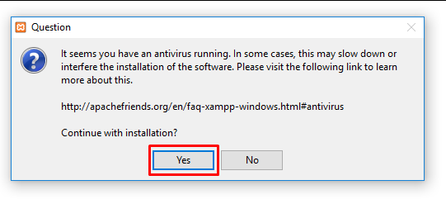

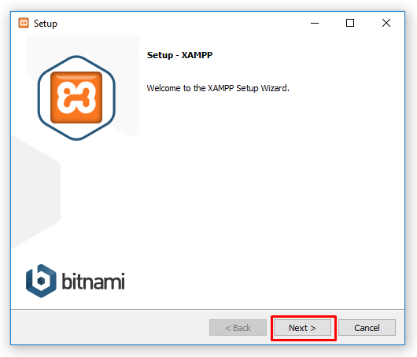

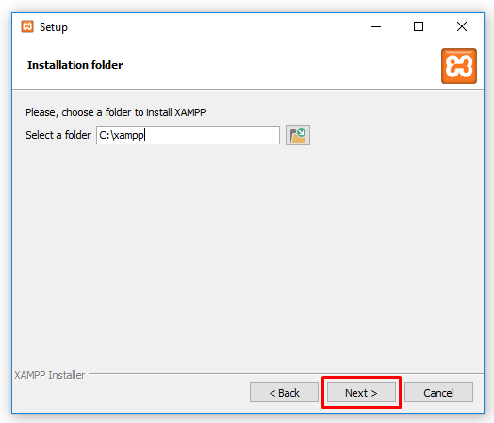

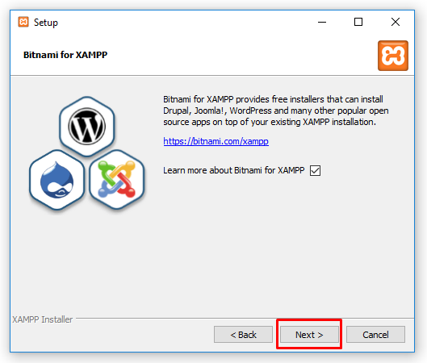

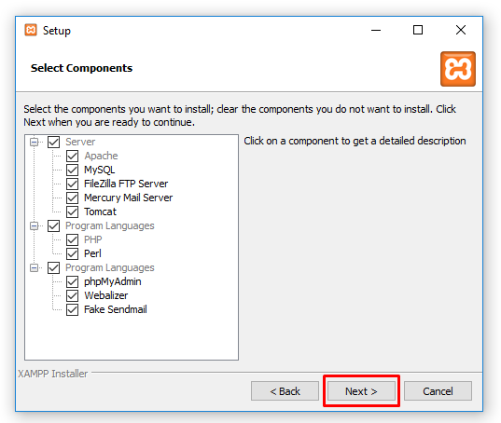

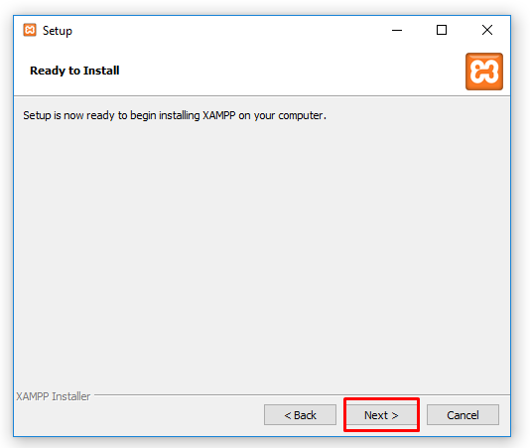

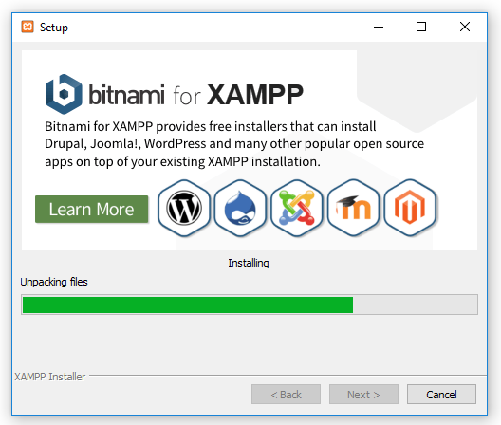

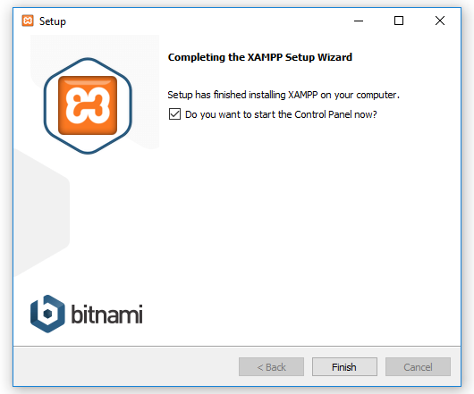

# Instalación de MySQL Worbench

Para instalarlo es necesario dirigirnos a la página oficial de MySQL Worbench en donde encontraremos las últimas versiones del programa.

Enlace de la página de descarga: <https://dev.mysql.com/downloads/workbench/>

Para descargarlo seguimos los siguientes pasos:

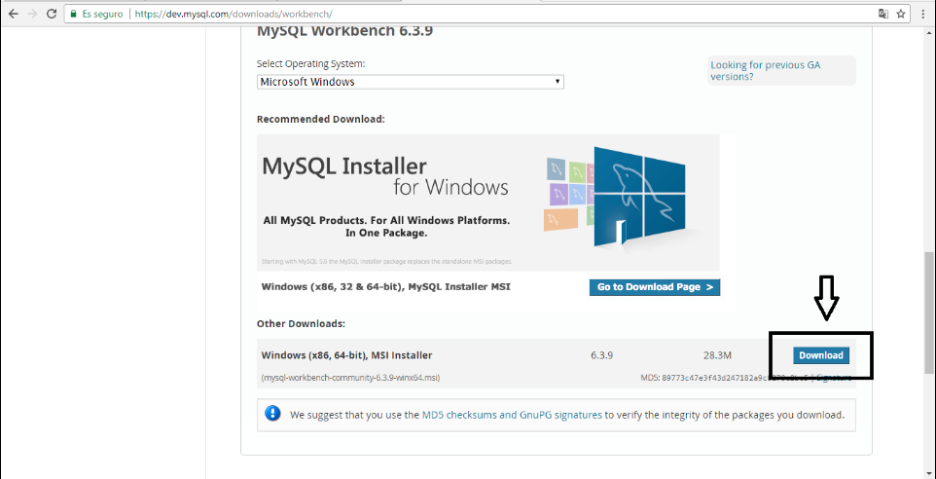

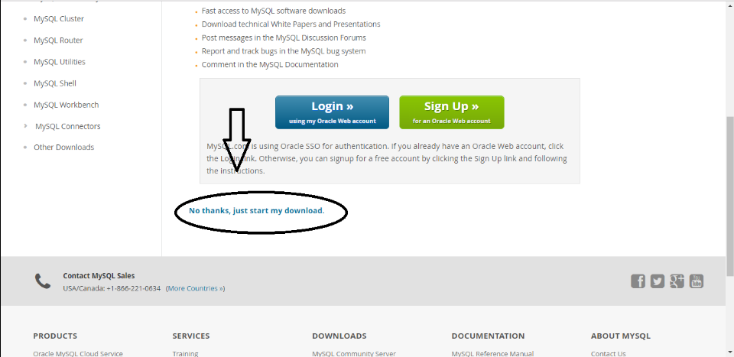

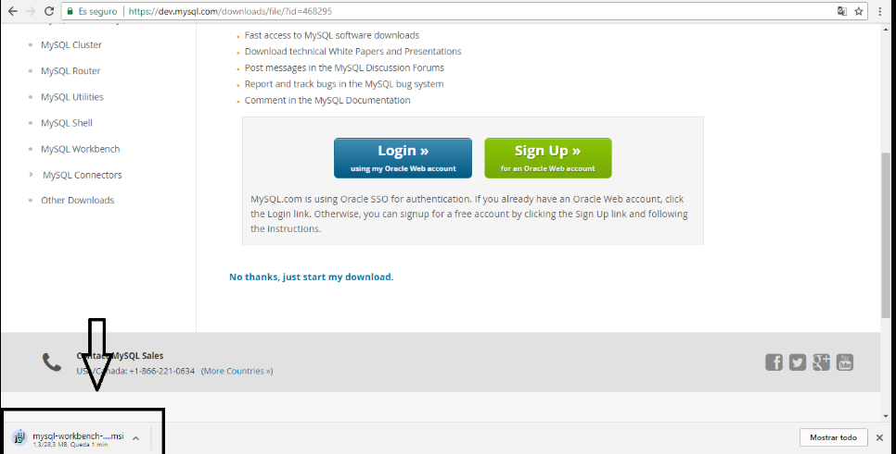

Al descargarlo obtendremos un ejecutable con el nombre y versión del programa:

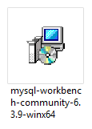

A continuación, ejecutamos el instalador y si pide permisos le daremos en el botón sí

Se debería abrir una ventana y realizamos los siguientes pasos:

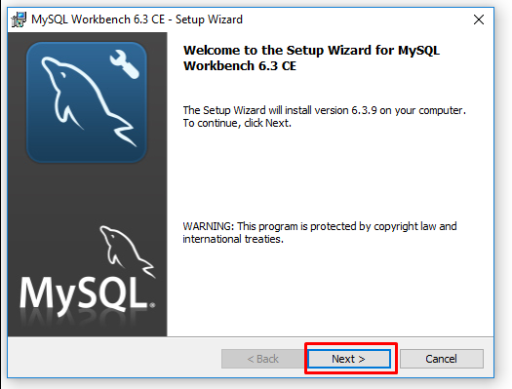

El lugar de instalación preferencialmente lo dejamos en la carpeta predefinida.

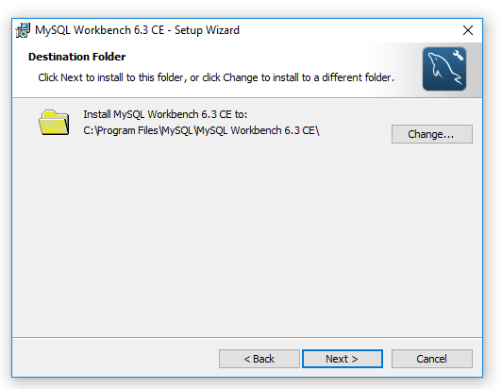

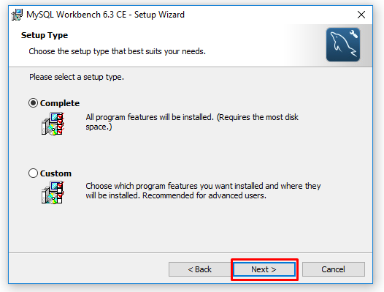

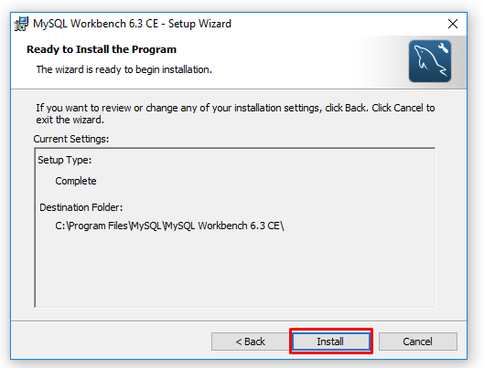

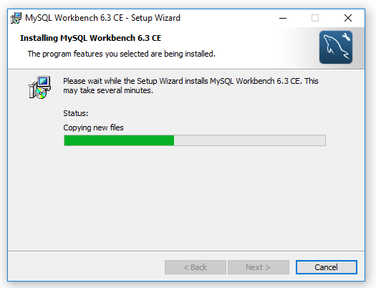

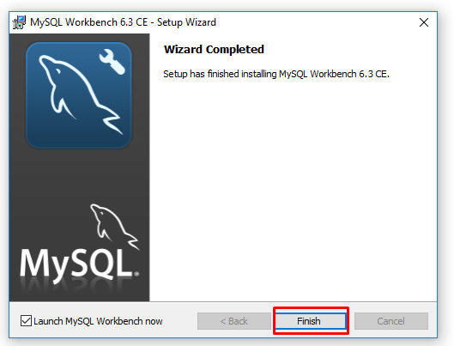

# Subir Archivos al Servidor

Para subir archivos al servidor [infinity free](https://app.infinityfree.net) primero debe acceder a la cuenta proyectcis.epizy.com

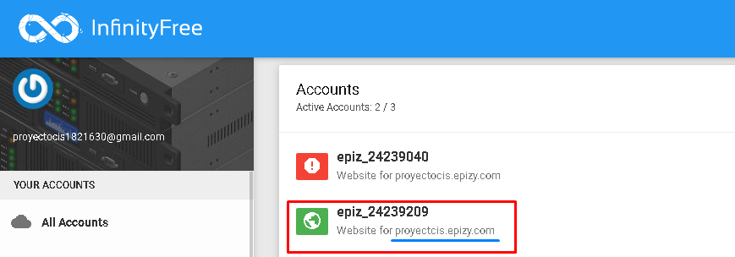

Proceda ingresando al apartado “File manager” para acceder a los archivos presentes en el servidor.

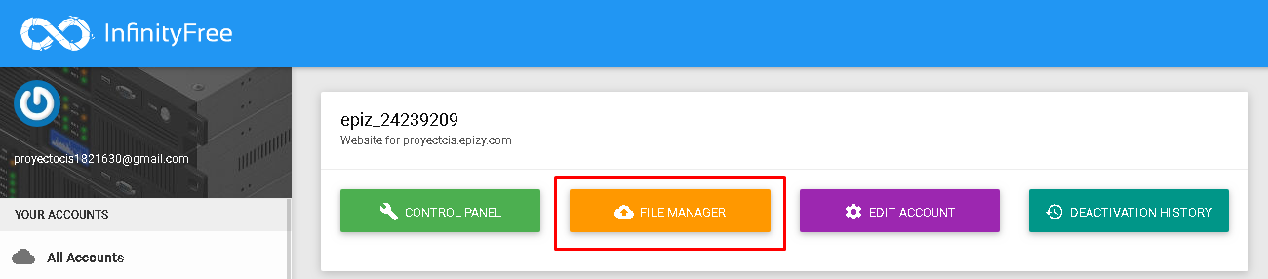

En el gestor de archivos encontrará varios archivos y una carpeta llamada “htdocs” en la cual se almacenarán todos los archivos.

# 

# Archivos Presentes en el servidor

Los archivos correspondientes a la página web de nuestro proyecto fueron subidos a la carpeta htdocs del servidor epizy para poder visualizarlo desde la web en el enlace: <http://proyectcis.epizy.com> como se observa en el siguiente gráfico:

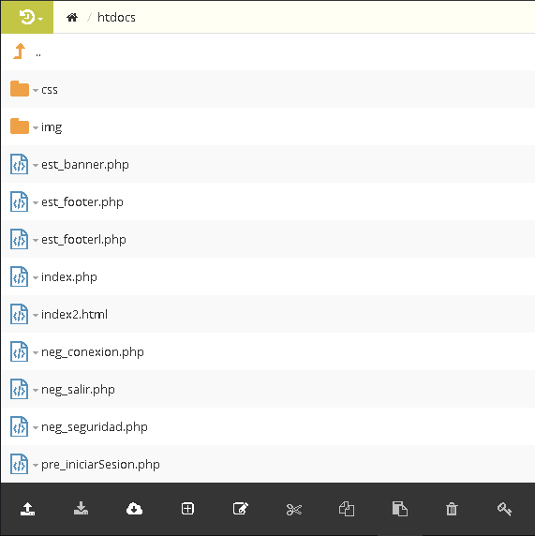

Los archivos se despliegan correctamente en el servidor al momento de ejecutarse desde el navegador por medio del mismo, a continuación evidenciaremos el funcionamiento del index, el cual, contiene un enlace oculto en el footer en la palabra “Muebles NGR” para que no haya un acceso directo por parte de algún usuario no deseado al contenido, este enlace le permite a los usuarios registrados acceder desde la capa de inicio de sesión y a los que no lo estén para que hagan su registro siempre y

cuando sean aceptados por el administrador y/o super administrador del sistema, como se puede apreciar a continuación:

Despliegue de los archivos en el servidor.

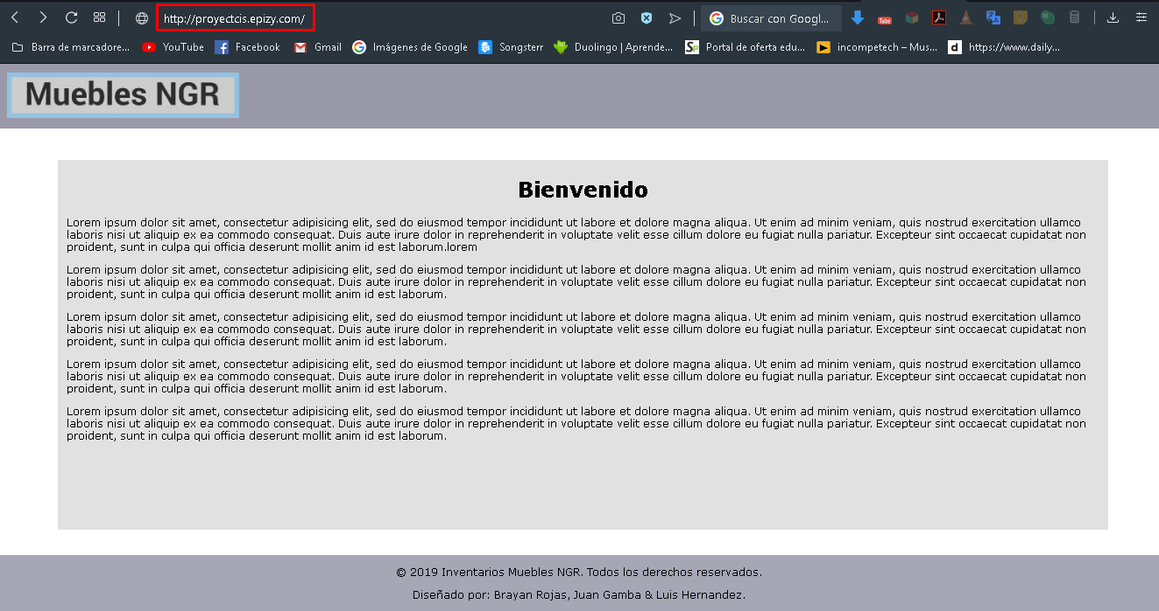

Enlace a la capa: inicio de sesión.

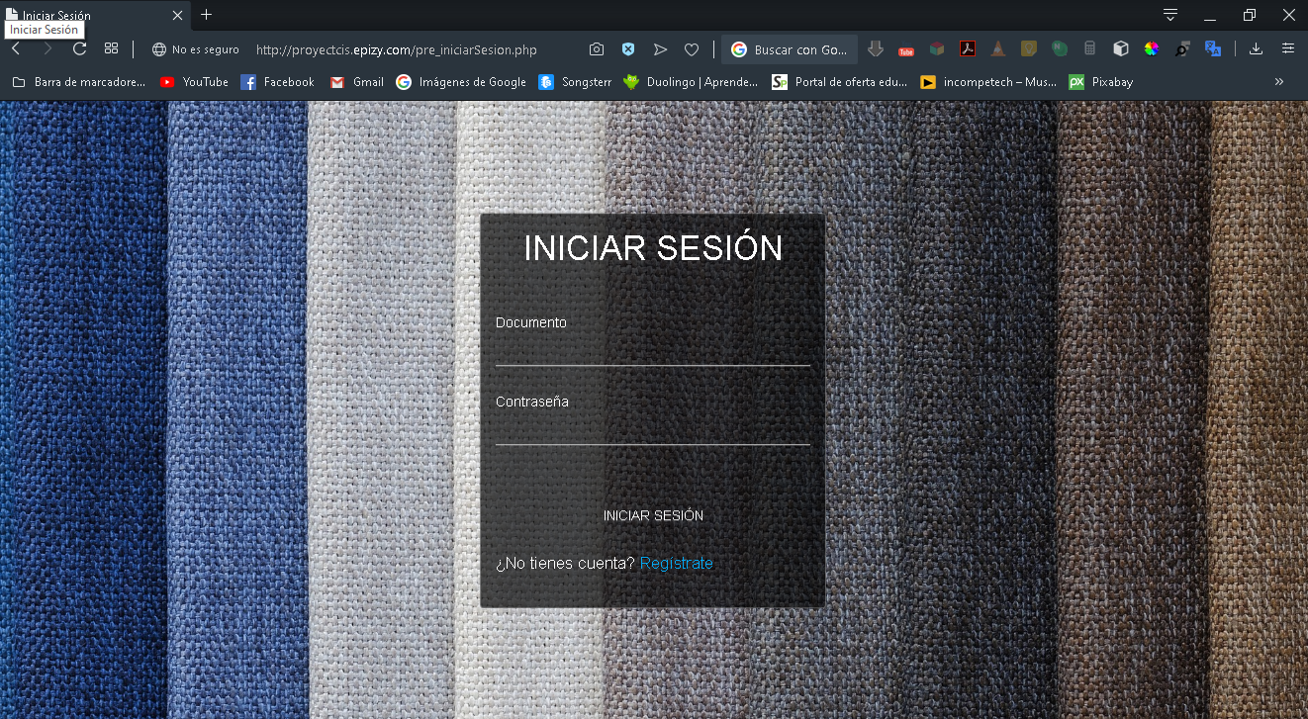

Cabe resaltar que el diseño en css del index es un prototipo de prueba inicial para comprobar si la visualización en el servidor es correcta.

# Conexión de la base de datos en el servidor

Para realizar la conexión con la base de datos desde el servidor basta con modificar el archivo “conexión.php” con los siguientes parámetros:

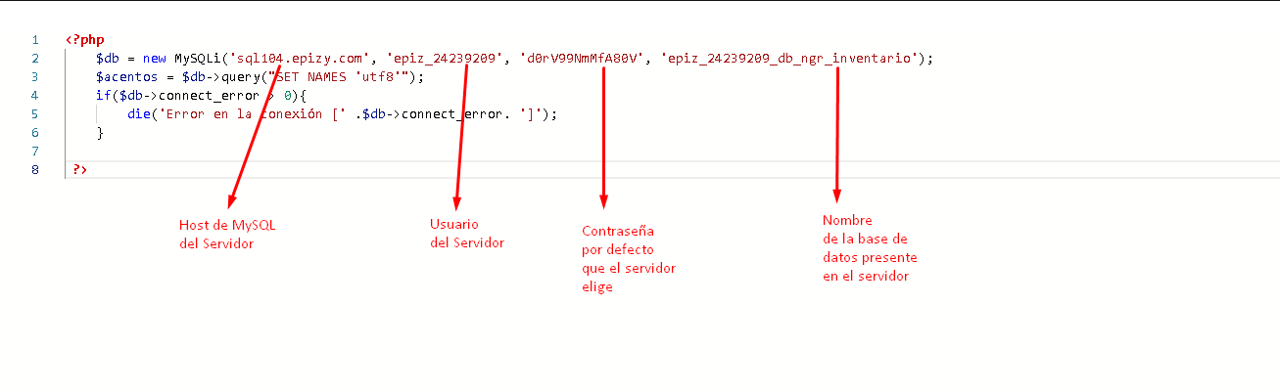

Los dos primeros datos pueden ser encontrados en el apartado de “CONTROL PANEL” en la columna derecha al inferior de la página en el menú “ACCOUNT DETAILS”, la contraseña nos la suministra el servidor y se encuentra en la página principal de Infinity Free en el apartado “Account Details” y por lo general viene oculto y con un botón visualizador para la contraseña, antes del nombre de nuestro archivo SQL el nombre de la base de datos debe llevar el nombre de usuario y un guion bajo para que así el servidor identifique correctamente nuestra base de datos.

# Importación de la base de datos al servidor web

Para Importar la base de datos es importante tener en cuenta que primero hay que crearla, para ello accedemos al panel de control del servidor y nos dirigimos al apartado "databases" e ingresamos al módulo “MySQL databases”, así:

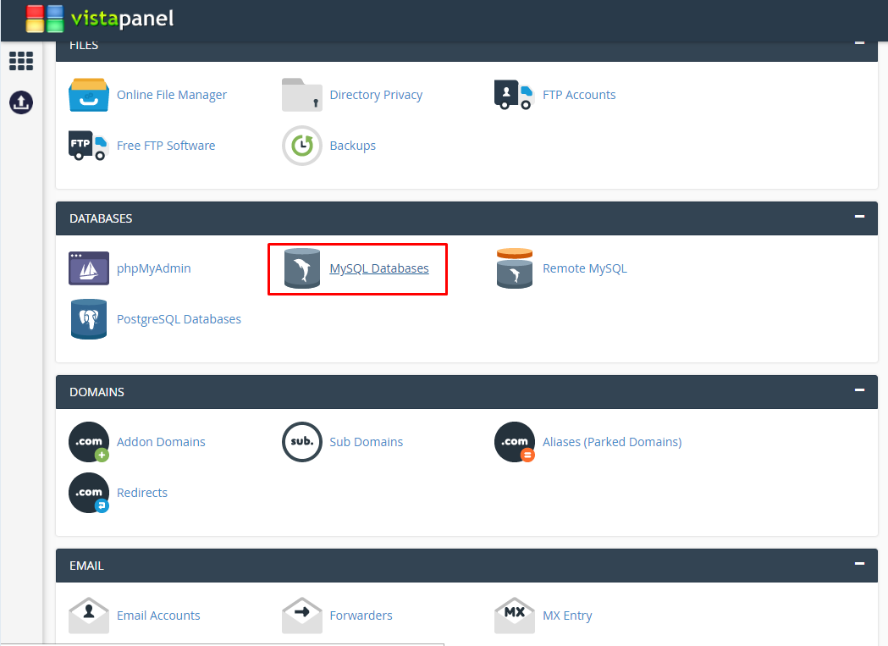

Allí encontraremos un formulario con el campo para el nombre de nuestra base de datos, hay que tener en cuenta que el nombre de la base de datos incluirá un identificador de la cuenta.

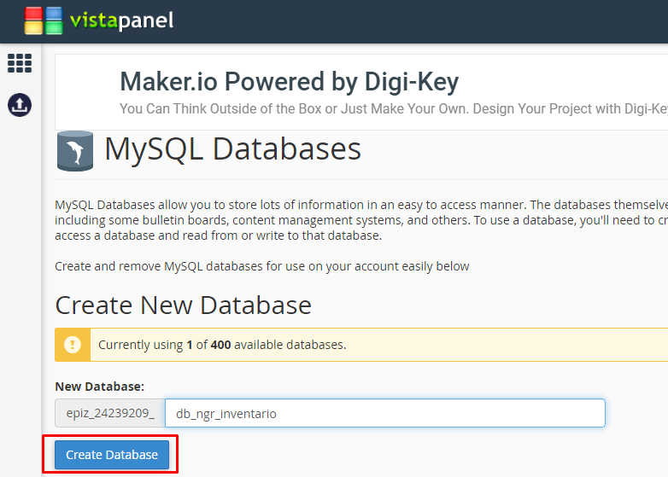

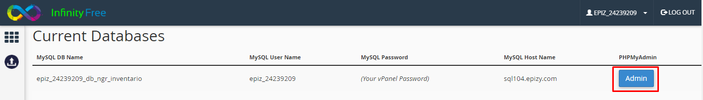En la parte inferior de este módulo encontraremos una tabla con las bases de datos que hemos creado, procedemos a dar click en el botón “admin”.

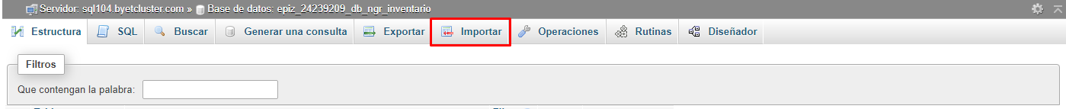Allí tendremos acceso a PHP My Admin, aquí importamos nuestra base de datos y las consultas iniciales:

En el apartado “importar” daremos click en el botón “Seleccionar archivo” y se abrirá una ventana del explorador de archivos en el que buscaremos los archivos correspondientes:

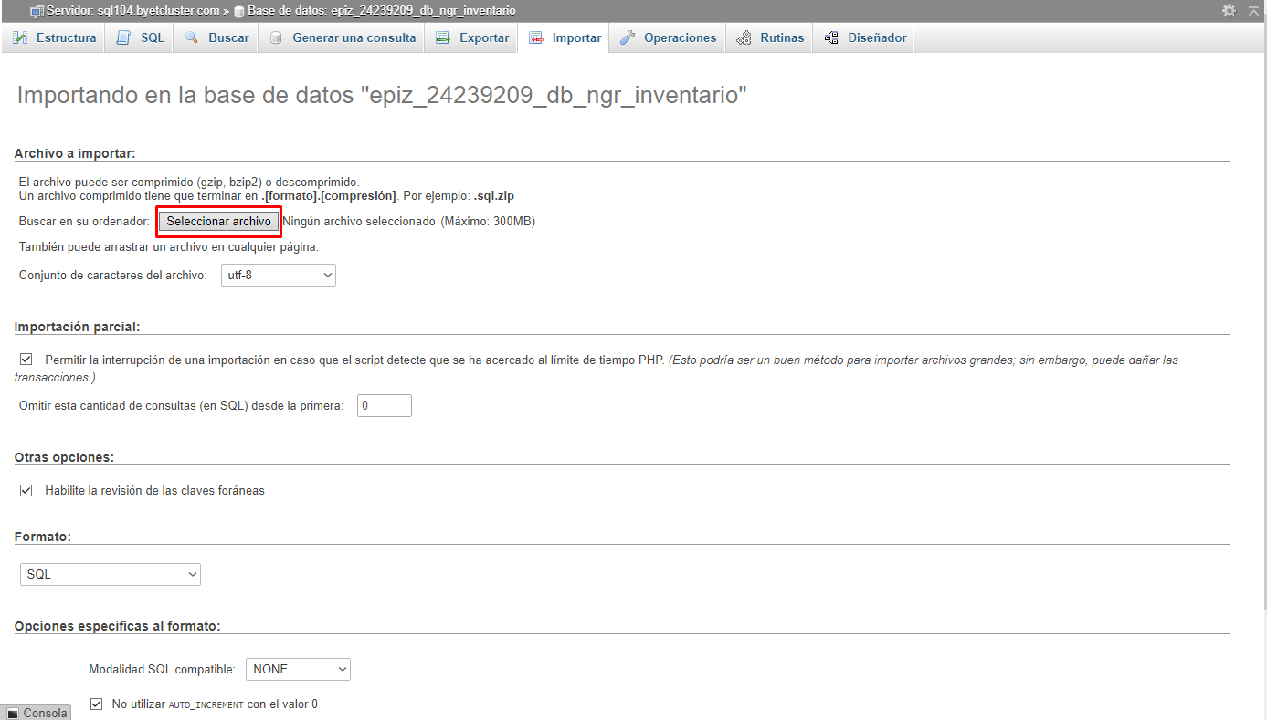

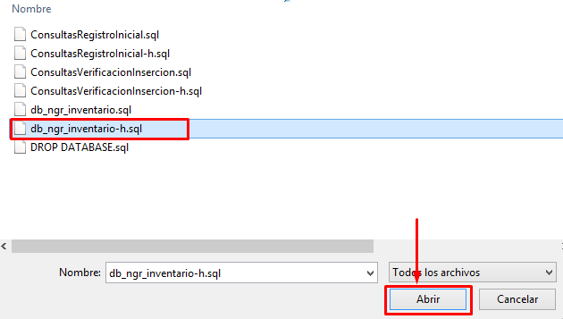

Al abrirlo subirá el archivo a la base de datos y si todo es correcto aparecerá un resultado como éste:

(Debe indicar que todas las 12 consultas fuero ejecutadas)

Posterior mente haremos los dos pasos anteriores con los archivos “ConsultasRegistroInicial-h.sql” y “ConsultasVerificacionInsercion-h.sql”:

Selección ConsultasRegistroInicial-h.sql:

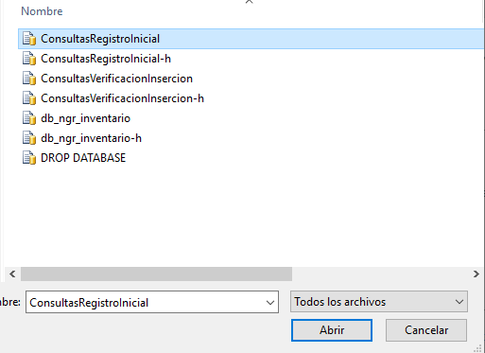

Resultados:

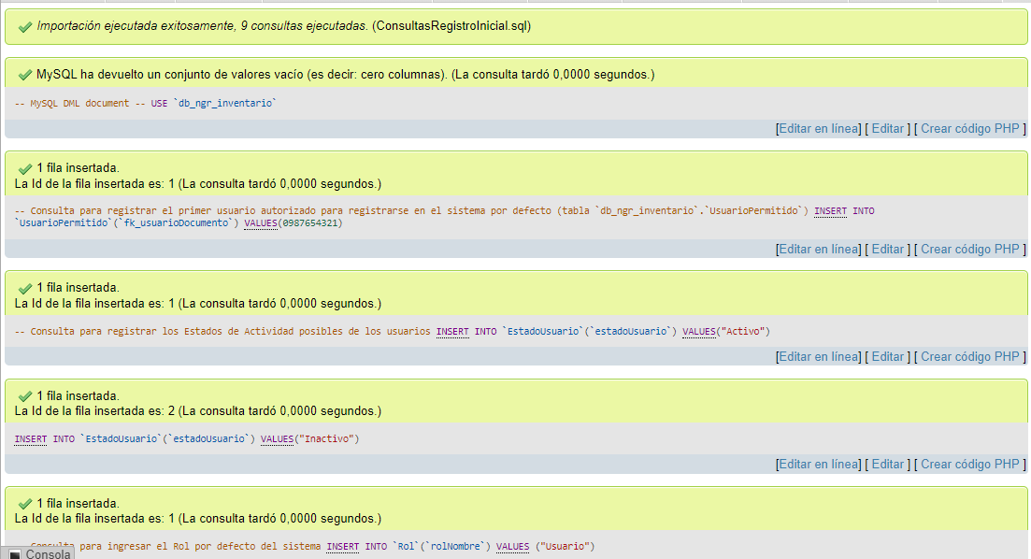

Verifique que el número de consultas sea correcto

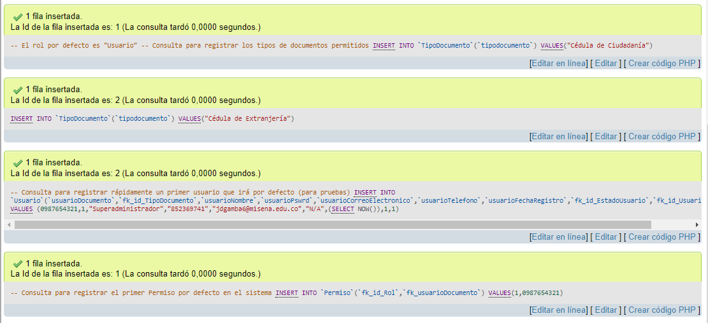

Selección ConsultasVerificacionInsercion-h.sql:

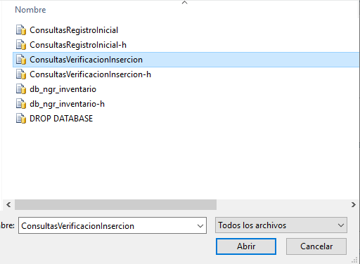

Resultados: